REVISTA PRESEI

27 octombrie 2016

PAGINA | PUBLICAŢIE | TITLU
2 | PUTEREA | 50 de şcoli incluse într-un Program-pilot al Guvernului. Masă caldă sau pachete alimentare în valoare de 7 lei
3 | PUTEREA | Nașterile vor putea fi declarate în termen de 30 de zile
4 | PUTEREA | 775.309 persoane cu dizabilități, înregistrate în România
5 | EVZ | 775.309 persoane cu dizabilități, înregistrate în România
5 | EVZ | Probleme cu asigurarea de sănătate? Guvernul a găsit soluţia!

PUTEREA

50 de şcoli incluse într-un Program-pilot al Guvernului. Masă caldă sau pachete alimentare în valoare de 7 lei
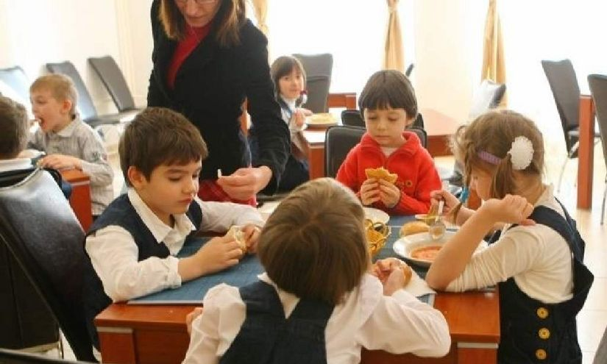

Elevii și preșcolarii din 50 de unități de învățământ preuniversitar de stat vor beneficia de o masă caldă sau de un pachet alimentar în perioada desfășurării activității didactice, în anul școlar 2016-2017.
Guvernul a aprobat prin ordonanță de urgență, un Program-pilot care are scopul să contribuie la prevenirea și combaterea abandonului școlar. Măsura face parte din Pachetul național anti-sărăcie. Masa caldă sau pachetul alimentar vor fi asigurate pentru elevii și preșcolarii care participă la activitățile didactice în cele 50 de unități școlare, în limita a 7 lei pe zi pentru fiecare beneficiar și va înlocui programele „Laptele și cornul“ și „Fructe în școli“. Suma necesară implementării acestui program-pilot este de 34,674 milioane lei, iar finanțarea va fi asigurată de la bugetul de stat. Autoritățile locale care implementează programul au posibilitatea să suplimenteze finanțarea din venituri proprii ale bugetelor locale. Autoritățile locale care nu sunt incluse în program pot stabili aplicarea lui în școli sau grădinițe în condițiile asigurării finanțării din venituri proprii. La cererea scrisă a părinților, din considerente de natură medicală, culturală sau religioasă, pachetele alimentare și masa caldă pot fi înlocuite cu produse alimentare adecvate situației elevilor și preșcolarilor. În program au fost selectate 50 de unități de învățământ preuniversitar cu grade de complexitate și particularități educaționale diferite, dispuse echilibrat la nivel național, în medii rezidențiale diverse: urban (mare, mic, central, periferic)/rural (mare, mic, accesibil, greu accesibil, izolat).

PUTEREA

Nașterile vor putea fi declarate în termen de 30 de zile
E.Ş. | 2016-10-26 19:40
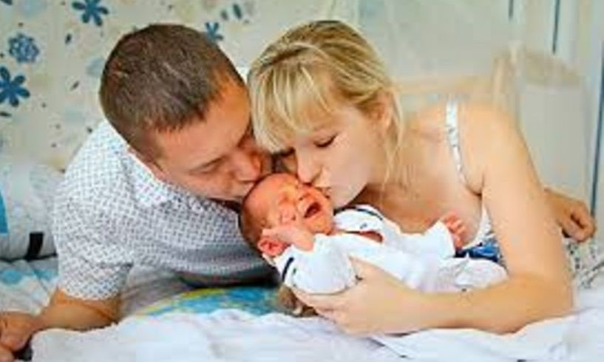

Guvernul a decis să prelungească perioada în care pot fi înregistrate nașterile de la 15 la 30 de zile, simplificând totodată procedura și reducând costurile aferente, a declarat purtătorul de cuvânt al Executivului, Liviu Iolu.
"Guvernul a aprobat o serie de măsuri pentru debirocratizarea procedurii de înregistrare tardivă a nașterii. Se simplifică procedura înregistrării nașterii și se reduc costurile aferente prin eliminarea prevederilor parcurgerii unor proceduri în instanță și efectuarea expertizelor medico-legale. Prin hotărârea aprobată în ședința de azi se pune în practică măsura 'Niciun copil fără buletin' cuprinsă în Pachetul Național Antisărăcie", a afirmat Iolu, la Palatul Victoria, scrie economica.net
El a precizat că există numeroase mame care nu au identitate.
"Ca element de noutate, înregistrarea nașterii se poate face în termen de 30 de zile de la data nașterii copilului, față de 15 zile cât era până în prezent. Astfel, părinții și autoritățile vor avea posibilitatea ca prin parcurgerea unor proceduri administrative să clarifice toate aspectele care interesează înregistrarea acestui eveniment la starea civilă. În principal, elemente legate de identitatea mamei, pentru că sunt foarte multe mame care nu au identitate", a explicat Liviu Iolu.

PUTEREA
775.309 persoane cu dizabilități, înregistrate în România
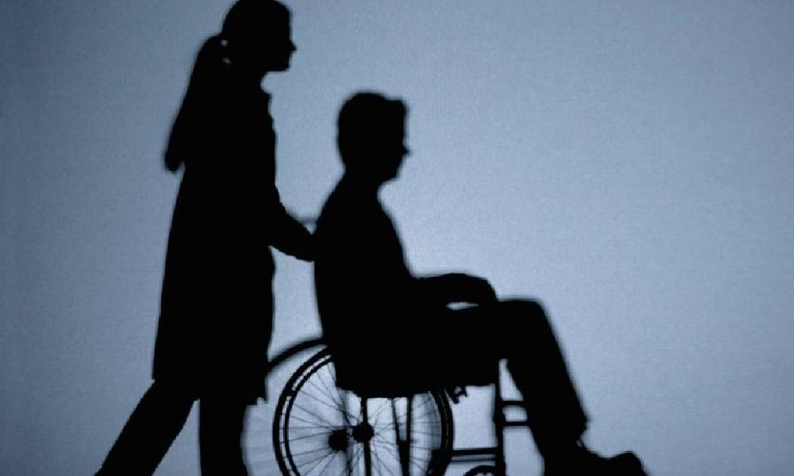

România înregistra, la 30 iunie 2016, un număr de 775.309 persoane cu dizabilități, 36,31% dintre acestea având handicap grav, conform datelor centralizate de Ministerul Muncii, Familiei, Protecției Sociale și Persoanelor Vârstnice.
Din totalul persoanelor cu dizabilități, 97,7% (757.248 persoane) se află în îngrijirea familiilor și/sau trăiesc independent (neinstituționalizate) și 2,3% (18.061 persoane) se află în instituțiile publice rezidențiale de asistență socială pentru persoanele adulte cu dizabilități (instituționalizate) coordonate de MMFPSPV, prin Autoritatea Națională pentru Persoanele cu Dizabilități.
La finele lunii iunie, rata persoanelor cu dizabilități la populația României era de 3,49%, iar regiunile Sud-Vest Oltenia, Sud-Muntenia și de Nord-Vest înregistrau cele mai mari rate. Pe județe/municipii, numărul cel mai mare de persoane cu dizabilități se înregistra în municipiul București (62.339 persoane), urmat de județul Prahova (37.142 persoane), iar cel mai mic număr se înregistra în județul Covasna (5.778 persoane). Conform Legii nr. 448/2006 privind protecția și promovarea drepturilor persoanelor cu dizabilități, republicată, gradele de handicap sunt: grav, accentuat, mediu și ușor.
Numărul persoanelor cu handicap grav reprezintă 36,31% din total (față de 35,99% la 30 iunie 2015), cele cu handicap accentuat 52,06% (față de 52,32% la 30 iunie 2015) iar cele cu handicap mediu și ușor 11,63% (față de 11,69% la 30 iunie 2015).

EVZ

Mii de copii nevaccinați pentru că statul nu asigură necesarul de seruri

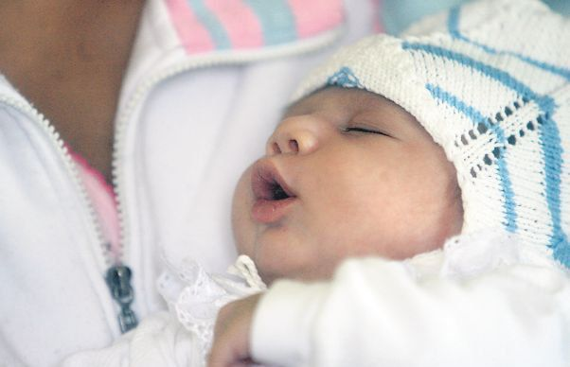

În timp ce Ministerul Sănătății se „chinuie” de un an să termine Legea vaccinării, care ar presupune și crearea de stocuri pentru serurile incluse în Planul Național de Imunizare, în țară situația de dezastruoasă. Vaccinul contra poliomilitei vine cu țârâita, iar cel contra tuberculozei lipsește de mai bine de două luni
Sincope în aprovizionarea cu seruri au mai fost, dar parcă niciodată situația nu a fost așa de gravă. Degeaba avem Plan Național de Vaccinare, dacă DSP-urile nu primesc cu lunile vaccinurile „obligatorii”. În acest moment, din mai multe județe din țară lipsesc de mai bine de două luni: BCG-ul –împotriva tuberculozei și Haxacima – vaccinul hexavalent care imunizează contra difteriei, tetanosului, tusei convulsive, haemophilusului, hepatitei B şi a poliomielitei. Toate sunt boli foarte grave și, unele, mortale! Forțate de situație, spitalele, care sunt obligate să imunizeze nou-născuții în primele șapte zile de viață contra tuberculozei, externează nounăscuții și-i cheamă înapoi când le vin serurile.

EVZ

Probleme cu asigurarea de sănătate? Guvernul a găsit soluţia!

Pentru a fi evitată apariția de disfuncționalități în accesul asiguraților la serviciile medicale, atunci când se produc întreruperi în funcționarea Platformei Informatice din Asigurările de Sănătate (PIAS), Guvernul a modificat și completat două acte normative.
Este vorba despre HG nr. 206/2015 privind aprobarea programelor naționale de sănătate pentru anii 2015 și 2016 și despre Anexa 2 la HG nr. 161/2016 pentru aprobarea pachetelor de servicii și a Contractului-cadru care reglementează condițiile acordării asistenței medicale, a medicamentelor și a dispozitivelor medicale în cadrul sistemului de asigurări sociale de sănătate pentru anii 2016-2017.
Potrivit măsurilor aprobate astăzi de Executiv, Casa Națională de Asigurări de Sănătate (CNAS) constată și comunică, prin publicarea pe site-ul propriu, întreruperile în funcționarea PIAS. În astfel de cazuri:
ADVERTISING
inRead invented by Teads
- serviciile și dispozitivele medicale, inclusiv cele din cadrul programelor naționale de sănătate curative, se acordă off-line;
- furnizorii de medicamente eliberează în sistem off-line medicamentele din prescripțiile medicale on-line și off-line. Anterior, medicamentele puteau fi furnizate de farmacii doar în regim on-line.
Președintele CNAS emite ordin, până la termenul de raportare a activității lunare prevăzut în contract, pentru ziua/zilele în care sunt constatate întreruperi în funcționarea PIAS. Ordinul, care se publică pe site-ul CNAS, cuprinde condițiile de transmitere în PIAS a serviciilor acordate off-line și condițiile de validare a acestora, în cazul imposibilității de a utiliza on-line sistemul național al cardului de asigurări sociale de sănătate, parte componentă a PIAS, ca urmare a întreruperii funcționării acestei platforme.
De asemenea, se prelungește cu 3 luni valabilitatea HG 206/2015, respectiv până la 31 martie 2017, pentru a se asigura continuitatea accesului la servicii medicale inclusiv în ceea ce privește eliberarea medicamentelor și materialelor sanitare specifice asigurate bolnavilor în cadrul programelor naționale de sănătate.

